# Voorwoord

## DE OPDRACHTGEVER

Spa Resort Bali is een joint venture van twee welgestelde Nederlanders die een spa resort hebben laten bouwen op Bali. Het resort bestaat uit 15 lodges met elk een eigen zwembad. Spa resort bali opent over 10 weken en daarom wil Spa Resort Bali graag een webapplicatie waar gasten hun lodges kunnen boeken. Hierdoor is Spa Resort Bali niet meer afhankelijk van reisorganisaties en verdienen daardoor gemiddeld 10% meer geld aan hun boekingen.

## Fast Devolempent

Fast Development is een softwarebedrijf dat programmeert met het .NET framework. Het bedrijf heeft 20 medewerkers in dienst en houdt zich hoofdzakelijk bezig met het realiseren van kantoorautomatiseringssoftware. De heer Peter Stuiversand is de projectmanager binnen het bedrijf en begeleidt alle lopende projecten. Het bedrijf is enkele jaren geleden overgestapt van een watervalmethodiek naar de Scrummethodiek om zo meer Agile te zijn.

## De opdracht

Fast Development is onlangs benaderd door Spa Resort Bali voor het realiseren van een webapplicatie waarmee lodges gereserveerd kunnen worden. Het resort zal binnen 10 weken worden geopend en alles is zo goed als gereed. Na het in gebruik nemen van de webapplicatie denkt Spa Resort Bali nog twee weken nodig te hebben voor het inrichten van de website.

## Dit Document

Het technisch ontwerp is bedoelt voor de ontwikkelaars om zo duidelijk te maken aan welke eisen het project moet voldoen.

Inhoudsopgave

Voorwoord 2

DE OPDRACHTGEVER 2

Fast Devolempent 2

De opdracht 2

Dit Document 2

Samenvatting 5

Interfaces 6

Knoppen 6

Home 6

Login 6

Profile 6

Bookings 6

Invoer 7

Home 7

Login 7

Profile 7

Ontwikkelomgeving 8

Sequentiediagram 8

Activiteitendiagrammen 9

Klassediagram 11

Entity-Reletionship Diagram 12

Ontwikkeltools 12

Beveiliging 13

Autorisatie 13

Ongewenst gebruik van de applicatie 13

Beheer 14

Back-up 14

Content 14

# Samenvatting

Op 1 september 2019 hebben Marcel Roesink en Fast DevelopmentFast Development een gesprek gehad om de wensen van Spa Resort BaliSpa Resort Bali op een rijtje te zetten. Door dit gesprek zijn Spa Resort Bali’s wensen gecategoriseerd met behulp van de MoSCoW-methode.

# Interfaces

## Knoppen

### Home

* Book – Stuurt de ingevoerde informatie op en gaat naar de boekingssite;
* Login – Is een link naar de inlog pagina;
* Home – Gaat naar de homepagina;
* Information – gaat naar de “Infromation” sectie op het home scherm;
* Loge Types – gaat naar de “Lodge Types” sectie op het home scherm;
* Contact – gaat naar de footer waar de gebruiker, de contact gegevens kan vinden.

### Login

* Home – Gaat naar de homepagina;
* Information – gaat naar de “Infromation” sectie op het home scherm;
* Loge Types – gaat naar de “Lodge Types” sectie op het home scherm;
* Contact – gaat naar de footer waar de gebruiker, de contact gegevens kan vinden;
* Submit – stuurt de inloggegevens op en kijkt of je een gebruiker bent.

### Profile

* Home – Gaat naar de homepagina;
* Information – gaat naar de “Infromation” sectie op het home scherm;
* Loge Types – gaat naar de “Lodge Types” sectie op het home scherm;
* Contact – gaat naar de footer waar de gebruiker, de contact gegevens kan vinden;
* Log out – Logt de gebruiker uit;
* Apply – stuurt de veranderde gegevens op en wordt opgeslagen;
* See bookings – gaat naar de boekingen pagina van de gebruiker.

### Bookings

* Home – Gaat naar de homepagina
* Information – gaat naar de “Infromation” sectie op het home scherm;
* Loge Types – gaat naar de “Lodge Types” sectie op het home scherm;
* Contact – gaat naar de footer waar de gebruiker, de contact gegevens kan vinden;
* Log out – Logt de gebruiker uit;
* Print – print alle boekingen die de gebruiker heeft;
* Back – gaat terug naar de profiel pagina.

## Invoer

### Home

* Guests – Het aantal gebruikers die er in een lodge kunnen verblijven;
* Check-in – Begindatum van het verblijf bij de lodge;
* Check-out – Einddatum van het verblijf bij de lodge;
* Loge Type – De type lodge wordt hier ingevoerd.

### Login

* E-mail – hier wordt een gebruikers E-mail ingevoerd waar mee is geregistreerd;
* Wachtwoord – hier wordt een gebruikers wachtwoord ingevoerd.

### Profile

* E-mail – hier kan een gebruiker een E-mail wijzigen;
* Password – hier kan een gebruiker een wachtwoord wijzigen;
* Re-enter password – hier voert een gebruiker hetzelfde wachtwoord in om te controleren dat er geen spellingfouten zijn;
* Phone number – hier kan een telefoonnummer ingevoerd worden;
* Zip code – hier kan een gebruiker een postcode invoeren;
* Street – hier kan een gebruiker een straatnaam invoeren;
* House number – hier kan een gebruiker een huisnummer invoeren;
* City– hier kan een gebruiker een stad invoeren;
* State – hier kan een gebruiker een provincie invoeren;
* Country – hier kan een gebruiker het land van verblijf invoeren.

# Ontwikkelomgeving

## Sequentiediagram

## Activiteitendiagrammen

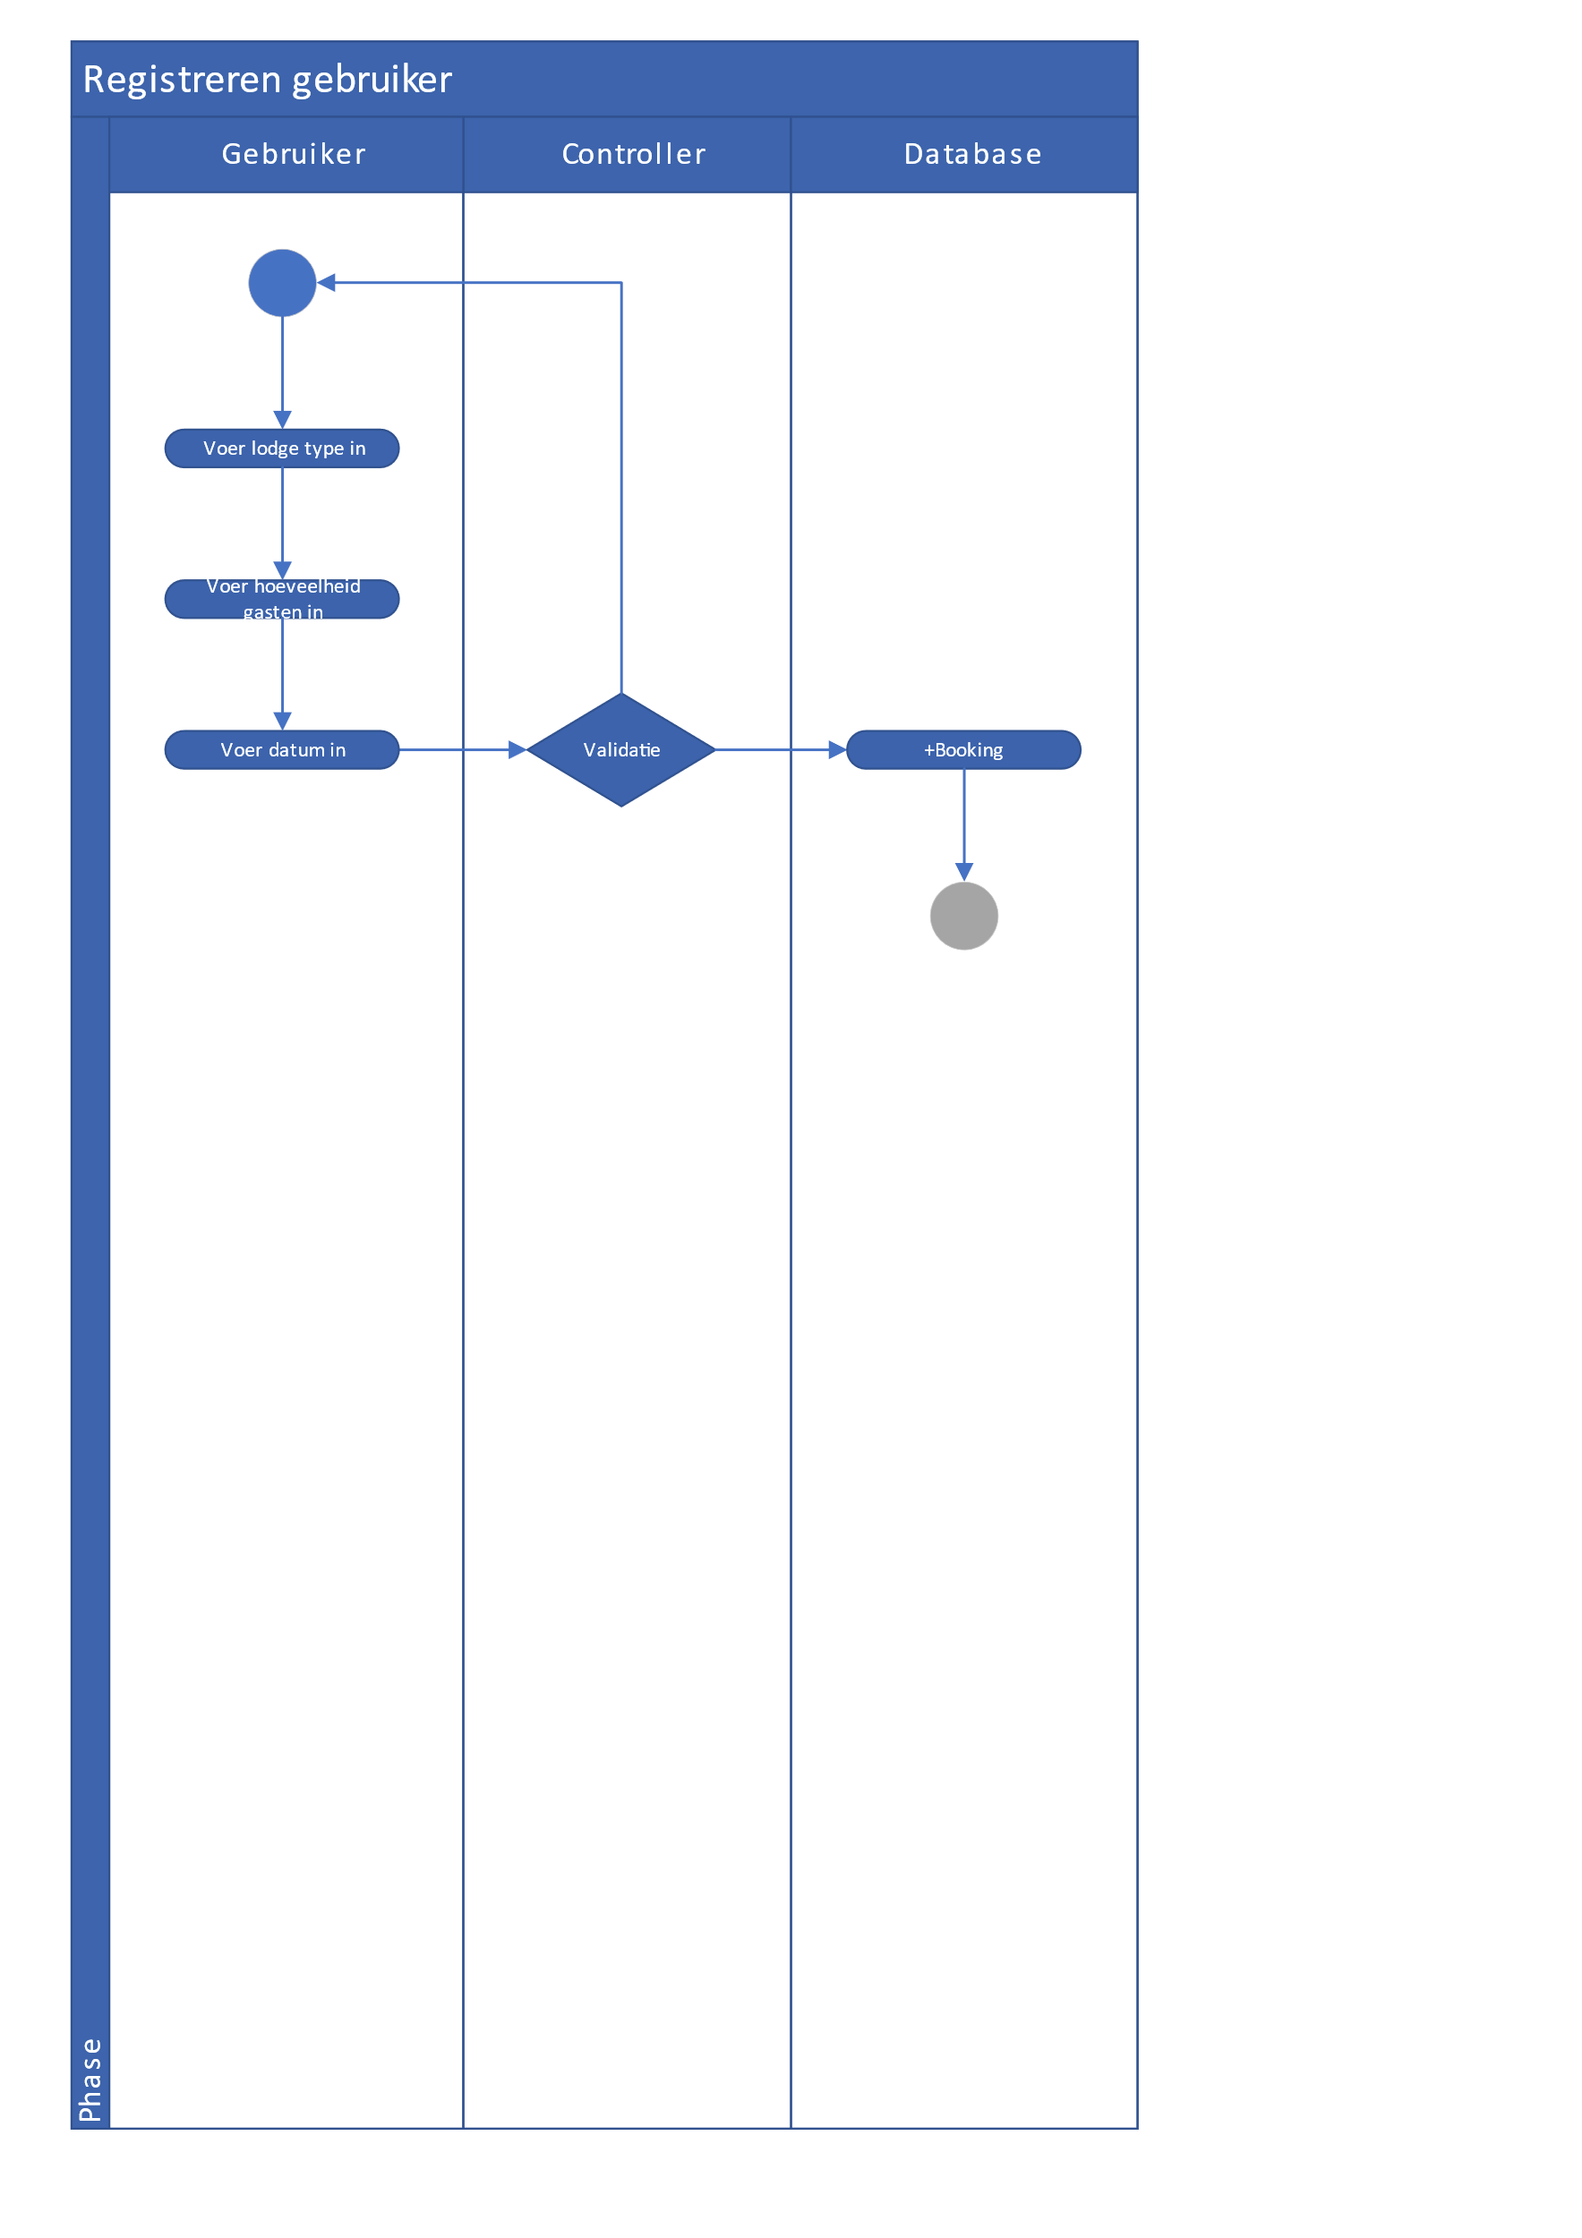

## Klassediagram

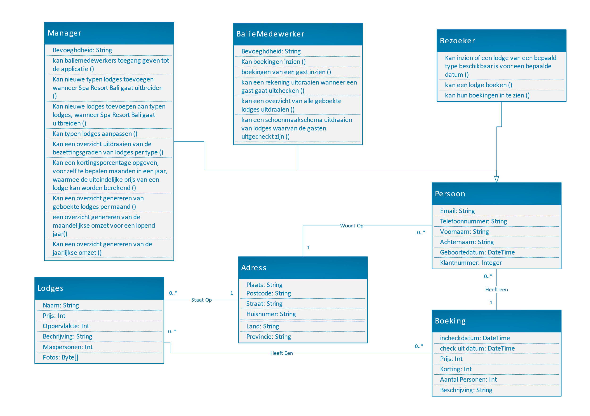

## Entity-Reletionship Diagram

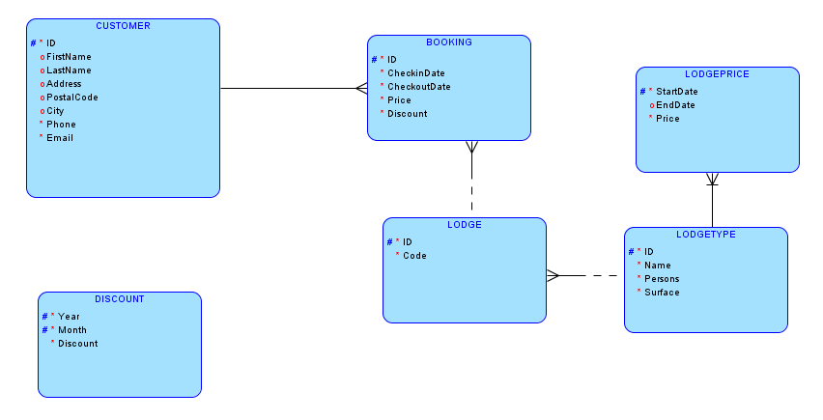

## Ontwikkeltools

Spa Resort Bali heeft nog geen bestaand systeem, dus er zijn ook geen koppelingen nodig met de bestaande bedrijfsprocessen.

# Beveiliging

## Autorisatie

Voor autorisatie gebruiken wij het Identity systeem van ASP.NET, dit regelt alle rollen.

## Ongewenst gebruik van de applicatie

ASP.NET heeft zelf beveiliging ingebouwd tegen SQL-injection en andere aanvalsmogelijkheden.  
Ook alleen de medewerkers van Spa Resort Bali heeft de rechten om alle gegevens te wijzigen/ in te zien.

# Beheer

## Back-up

Voor de documentatie en niet code gerelateerde data wordt OneDrive gebruikt. De code wordt opgeslagen in een privé repository op GitHub die gelinkt is aan het DevOps project. DevOps wordt gebruikt om taken te verdelen en een goed overzicht te houden.

## Content

Het framework zal elke nieuwe versie geüpdatet moeten worden om veiligheid te bewaren.